День 1.

Яффо
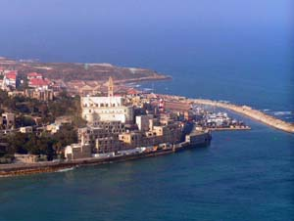
Яффо – один из древнейших городов мира. Первое письменное упоминание о нем встречается в хрониках фараона Тутмоса III, где сообщается о взятии Яффо в XV веке до н. э. Легенда говорит, что название города связано с именем одного из сыновей Ноя – Яфета, который построил здесь порт после Всемирного потопа. По другой версии – имя Яффо происходит от ивритского слова «яфа» – «красивая». Яффо принадлежал египтянам, филистимлянам, евреям, персам, финикийцам, римлянам, грекам – и каждый народ оставил свой след в истории города. С этим местом связано множество легенд и преданий. Библейская традиция утверждает, что при царе Соломоне через самый древний в мире порт Яффо сплавлялись ливанские кедры для строительства Первого храма. Отсюда отплыл пророк Иона, проглоченный во время бури огромным китом, который через три дня выплюнул его назад на берег Яффо. Греческие мифы рассказывают, что именно здесь была прикована к скале прекрасная Андромеда. Согласно христианским источникам, именно в Яффо находился в заключении святой Петр – в доме Симона-кожевника и именно здесь он излечил Тавифу. На территории города и сейчас расположены многочисленные церкви и монастыри, принадлежащие различным христианским конфессиям. Трудно перечислить огромное количество имен, известных в мировой истории, которые были связаны с этим городом. Старые городские камни хранят память, например, о солдатах Наполеона, пользовавшегося портом Яффо во время Индийского похода. Паломники всего мира и переселенцы попадали в Палестину именно через порт Яффо, но ныне порт утратил свое значение, уступив ведущие роли Хайфе и Ашдоду. После Войны за независимость (1948) арабы, составлявшие большинство населения города, покинули Старый Яффо. Со временем улочки вновь ожили, сюда пришли представители творческой интеллигенции, в старых домах обосновались художественные мастерские, студии, театры, а также магазины-салоны, небольшие уютные рестораны и кафе… Это любимое место прогулок туристов и израильтян – таков сегодняшний день древнего города.

День 2-3

Гора Блаженств
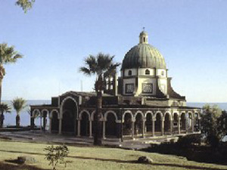
Гора, возвышающаяся на 125 метров над юго-западным берегом Галилейского моря. Здесь Иисус произнес знаменитую Нагорную проповедь. Каждая часть проповеди начинается со слова «Блаженны» – отсюда и название горы – «Гора Блаженств» Здесь же Иисус избрал 12 апостолов. Место почитается христианами еще с византийских времен и тогда на склоне горы стояла церковь. Современный храм был построен в 1937 году на вершине горы по проекту итальянского архитектора Берлуччи. Здесь был разбит чудесный сад вокруг храма, и сегодня, этот воистину райский уголок, пробуждает у всех посетителей чувства умиротворения и блаженства.

Капернаум
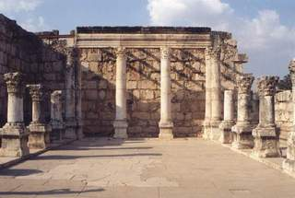
Капернаум — город на северном берегу библейского Галилейского моря. Капернаум занимает особое место в истории христианства. Название его переводится с иврита как «деревня Наума» (или Нахума). Иосиф Флавий пишет о Капернауме как о цветущем городке, где занимаются рыболовством, торговлей и сельским хозяйством. Над Капернаумом возвышается гора высотой 125 м над уровнем Галилейского моря. Христианам она известна под названием горы Нагорной проповеди. Каждая часть проповеди начинается со слова «блаженны», поэтому гору называют еще и «горой Блаженства». В Новом Завете говорится: «Увидев народ, Он взошел на гору… и учил их, говоря: «Блаженны нищие духом, ибо их есть Царство Небесное. Блаженны плачущиеся, ибо они утешатся. Блаженны кроткие, ибо они наследуют землю. Блаженны алчущие и жаждущие правды, ибо они насытятся» (Матф., 5:1-6).
На этой горе Иисус избрал двенадцать апостолов. «В те дни взошел Он на гору помолиться и пробыл всю ночь в молитве к Богу. Когда же настал день, призвал учеников Своих и избрал из них двенадцать, которых и наименовал Апостолами…» (Лука, 6:12, 13).
…«Иисус оставил Назарет и поселился в городе Капернауме, расположенном около Генисаретского озера в Галилее. Так сбылось пророчество Исайи: «Земля Завулонова и земля Неффалимова, на пути приморском, за Иорданом, Галилея языческая, народ, сидящий во тьме, увидел свет великий, и сидящим в стране и тени смертной воссиял свет.
С того времени Иисус начал проповедоватъ и говорить: Покайтесь, ибо приблизилось Царство Небесное». За Ним следовало множество людей из разных мест, и Он учил их и исцелял от болезней.
Иисус избрал Себе двенадцать учеников, чтобы они всюду были с Ним, и учил их особо. Вот имена этих учеников: Симон, Андрей, Иоанн, Иаков, Филипп, Варфоломей (под другим именем — Нафанаил. — Прим.ред.), Матфей (под другим именем — Левий. — Прим. ред.), Фома, Иаков Алфеев, Фаддей (под другим именем — Иуда Яковлев и Леввей. — Прим. ред.), Симон Кананит и Иуда Искариот, который потом предал Иисуса.
Теперь на горе стоят францисканская церковь. На берегу Галилейского моря расположен православный монастырь двенадцати апостолов, в котором принимают паломников.
Выполненная в форме восьмиугольника, часовня церкви Благословения находится на том месте, где Иисус произнес свою Нагорную проповедь (Матфей 5:3-10).
Антонио Барлуцци построил эту церковь в 1937 г. Галерея, состоящая из колоннад, окружает всю главную часть церкви, открывая изумительную панораму на озеро Киннерет. На каждом окне купола написаны отрывки из текста восьми благословений, данных Иисусом во время произнесения Нагорной проповеди (Матфей 5:3-10). В 1964 году в ней молился Папа Римский Павел VI.
В период римского правления Капернаум был процветающим еврейским городом, расположенным на перекрестке важных торговых путей. Во времена Римской империи в Капернауме стоял римский гарнизон. Сотник этого гарнизона, перешедший в иудейство, построил большую синагогу, ту самую, в которой молился
Иисус, исцелявший больных и творивший чудеса, во время своего пастырства в Галилее, в которой Он читал проповеди. Здесь была мыт-ница — место сбора податей, откуда был призван на апостольство мытарь Матфей. Во время раскопок и были обнаружены остатки этой синагоги, относящиеся в IV столетию н. э. Вероятно, она была расположена на месте прежней самой древней синагоги.
Согласно археологическим находкам, Капернаум был некогда процветающим городом. Ничто не предвещало его гибели. Через Капернаум дороги вели из Египта в Сирию, Дамаск. В Капернауме, был дом апостола Петра, теперь над ним возвышается католический храм в виде большой стеклянной тарелки.
Тут служил Левий — мытарь, впоследствии Матфей — апостол и евангелист. Но родом он был из Вифлеема. До написания Евангелия тут, в Капернауме, Матфей написал так называемые «Логии» — слова и изречения Иисуса, записанные еще до Его смерти. Иногда Логии называют первым Евангелием, они часто цитировались.
Сюда, в Капернаум, Иисус переселился со своей матерью из Назарета, откуда его изгнали. Здесь, в синагоге, он произнес проповедь, начинающуюся словами: «Покайтесь и веруйте в Евангелие». По Евангелию, здесь Иисус исцелил тещу Симона (апостола Петра).
Капернаум стал у христиан называться «Его город» (Матф., 9:1). Однако и отсюда его изгнали, и он горестно восклицает: «И ты, Капернаум, до неба вознесшийся, до ада низвергнешься… ибо, если бы в Содоме явлены были силы, явленные в тебе, то он оставался бы до сего дня, но говорю вам, что земле содомской отраднее будет в день Суда, нежели тебе…» (Матфей, 11:23-24). И вот в VII веке поселение исчезает, заносится песком, затягивается илом.
Прекрасные украшения из резьбы по белому известняку с разнообразной еврейской символикой являют собой разительный контраст по отношению к расположенным неподалеку домам, построенным из простого черного базальта.
В XIX веке францисканцы построили здесь монастырь. При его строительстве нашли остатки церкви, которую возвели первые христиане на месте дома апостола Петра. Согласно преданию, восьмиугольная церковь V в. была построена как раз над его домом. Круглая по форме церковь воздвигнута над этим памятным местом и остатками византийской церкви. В непосредственной близости от нынешних жилых кварталов и вновь построенной церкви лежат заброшенные мельничные жернова.
Жители Капернаума по-прежнему занимаются рыбной ловлей в искрящихся голубых водах озера Киннерет, как и в библейские времена, это остается одним из важнейших по значению занятий.

Назарет
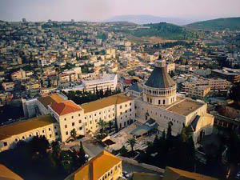
Город, где прошли детство и юность Иисуса, где жили Иосиф и Мария, где архангел Гавриил возвестил о рождении Мессии, и откуда Иисус начал свою проповедническую деятельность. В современном Назарете проживает около 70 тысяч человек: 20 тысяч евреев – в Верхнем Назарете (Нацерет Элит), и 50 тысяч арабов в Нижнем городе – (христиане и мусульмане).
Важнейшая христианская святыня Назарета – Храм Благовещения.

Храм Благовещения
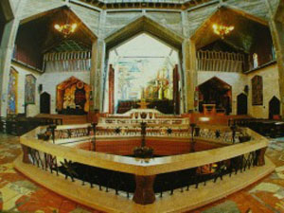
Построен по проекту итальянского архитектора Джованни Мучи израильской фирмой Солель Боне в 1955-1969 годы на месте, где стоял храм IV-го века, возведенный царицей Еленой. На фундаменте византийского периода крестоносцы возвели свой храм, и остатки этих строений и мозаики IV-го века можно увидеть в нижнем этаже современного храма. Здесь же находится Горница Марии, где свершилось таинство воплощения. В Горнице две гранитных колонны – одна в честь архангела Гавриила, другая – в честь Марии. В верхнем этаже храма – огромный молитвенный зал, где установлен орган, а в алтаре мозаика, пожертвованная Италией. На ней изображены Иисус и Петр, слева – Богоматерь с короной на голове, так как христиане считают ее царицей мира. На стенах зала изображения Марии и Иисуса – подарки католических общин разных стран. 60-метровый купол напоминает розу, черенок которой обращен к небесам, а направленные вниз лепестки образуют букву М – Мария.

Долина Армагедон
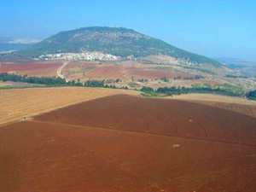
Курган известнейшего древнего города находится на западном въезде в одноименную долину, которая является центральной частью долины Изреель со стороны вади Ара.
Город Мегидо — один из важнейших с исторической и религиозной точек зрения городов-курганов в Израиле. Это не только один из древнейших в мире городов, с которым связано множество исторических рассказов, но и место действия большого количества очень значимых библейских событий, принципиальных как для иудаизма, так и для христианства. Здесь обнаружено более 20 культурных слоев, старейший из которых относится к середине 4 тысячелетия до н. з., т. е. еще к периоду халколита, а может быть, и позднего неолита.
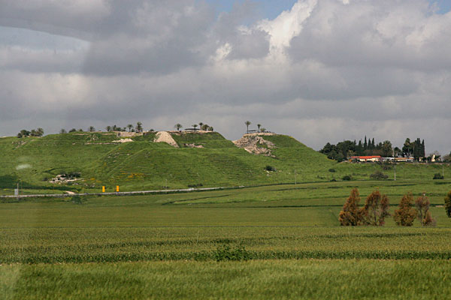
Расположен Мегидо на Виа Марис, так называемом «морском пути», ведшем из Египта в Месопотамию в самые древние времена. Халколитические стены сохранились довольно неплохо, возможно, за счет своей мощности — они имели 8 м толщины. Основан был, очевидно, ханаанеянами как крепость, контролирующая караванную дорогу и упоминается впервые в египетском документе 15 в. до н. э., так называемом «папирусе Анастасиса», описывающем битву фараона Тутмоса III с ханаанейскими царями.
Позже, при фараоне Аменхотепе становится египетской военной базой. Во время захвата Ханаана евреями царь Мегидо становится пленником израильтян (Иисус Навин 12:21), однако долгое время сохраняет некоторую независимость.
Периоды спадов и взлетов в истории города впрямую связаны с падениями и взлетами мировой экономики того периода, т. е. наличием торговли и использованием торговых путей Египет — Месопотамия. Во времена царя Соломона становится столицей одного из 12 округов, на которые разделена страна (1-ая Царств, 4:12), мощной крепостью с армейскими конюшнями и колесницами. После раскола на Израиль и Иудею становится одним из важнейших центров северного Израильского царства, однако ненадолго: в 920 г. до н. э. захвачен и разрушен египтянами. Вновь отстроен в период правления царей Омри и Ахава. Во время восстания Иеху в Мегидо был убит иудейский царь Ахазия, гостивший в Израиле. Город разрушен в 815 г. до н. э. царем Арама Хазаэлем и вновь отстроен. Во времена ассирийских нашествий уничтожен Тиглатпаласаром III, но вновь отстроен ассирийцами и превращен в столицу их провинции.
Во время битвы с египетским фараоном Нехо здесь был убит иудейский царь Осия (2-я Царств 23:29). После разрушения Первого Храма город еще существовал, но уже начался период его постепенного упадка. В эллинистическую эпоху здесь был построен небольшой городок Кфар Отнай, в римские времена называвшийся Легио, так как служил базой одного из римских легионов. Во время первой мировой воины неподалеку от Мегидо произошел решающий бой между британскими войсками и турками, в результате которого закончилось оттоманское присутствие в Палестине и началось английское, а генерал Алленби получил титул лорда Мегидо. Во время Войны за Независимость здесь была окончательно разбита «Арабская Армия Освобождения».
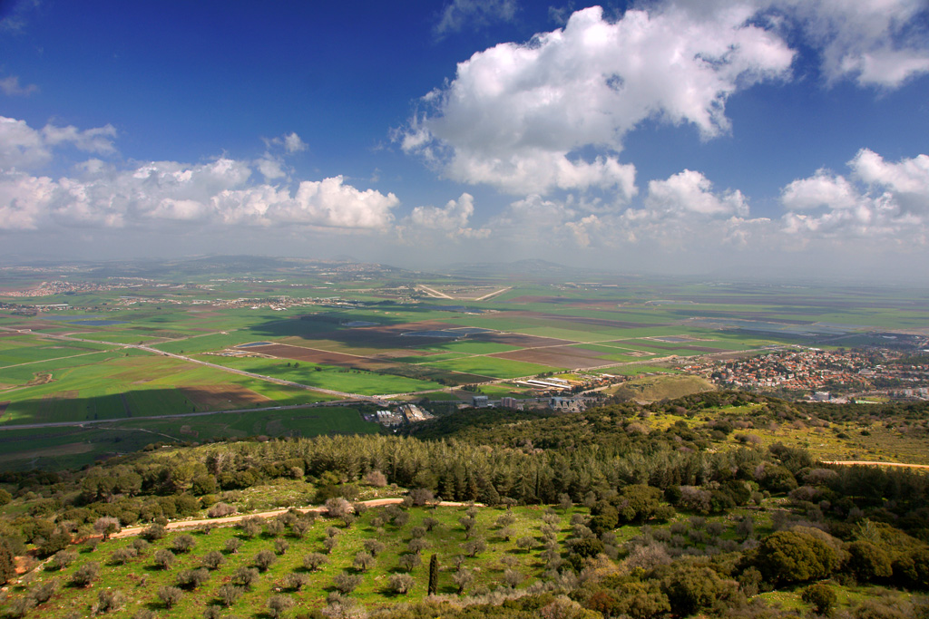
Раскопки в Мегидо производились неоднократно, начиная еще с периода до первой мировой войны и вплоть до наших времен. В исследованиях принимали участие археологи всех стран мира, но в последнее время раскопки производились в основном израильтянами — Давидом Усышкиным и Исраэлем Финкельштейном из Тель-Авивского университета.
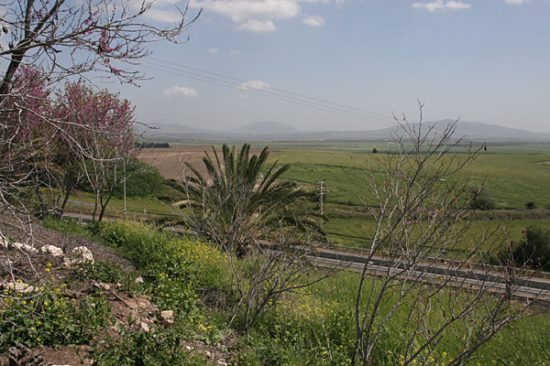
Трудно переоценить количество и качество находок, сделанных здесь, их важность для израильской и всемирной археологии и истории. Здесь найдены древние культовые сооружения, алтари, храмы самых разных эпох, в том числе знаменитая круглая «сцена» одного из древних храмов. Остатки конюшен царя Соломона и царя Ахава, зернохранилища и водные системы, поражающие воображение своей грандиозностью; древняя египетская керамика из Абидоса; инструменты культового назначения, в том числе египетские, огромное количество изделий из слоновой кости — филистимлянские украшения и инструменты, среди которых знаменитая лебединая голова. Сохранились и раскопаны ворота и стены самых различных периодов. Найдены новые области — районы для раскопок. Кроме раскопок, у кургана Мегидо стоит сегодня музей, который хотя и не содержит самых значительных находок, сделанных здесь — они в Музее Израиля, но довольно интересен. Его наглядная экспозиция показывает карты Ближнего Востока того периода, на которых отмечены караванные пути, и механическую модель города.
Курган Мегидо — одна из самых посещаемых туристами достопримечательностей в Израиле благодаря, в основном, двум библейским историям, связанным с этим местом.
Первая из них относится к периоду разделенных царств, к правлению в Израиле знаменитого царя Ахава, воевавшего с ассирийцами и имевшего огромное войско, только боевых колесниц у него было более 2000. Царь Ахав был женат на сидонянке по имени Иезавель, которая хотя и приняла иудаизм, выходя замуж, но лишь формально, продолжая поклоняться идолам.
Причем активно способствовала распространению идолопоклонства по всему Израилю и даже склонила к этому своего мужа. В те времена здесь жил пророк, который поставил своей задачей возвращение народа Израиля к религии предков и который критиковал царя Ахава и в особенности царицу Иезавель. В русской традиции пророк этот известен под именем Илья, а в еврейской — Элияху. Однажды царица Иезавель решила купить виноградник человека, который жил у стен Мегидо. Человек этот, Навутей, отказался продать Иезавели свой надел, мотивируя это тем, что земля досталась ему еще от предков. Тогда Иезавель приказала казнить Навутея, что и было сделано, а виноградник его забрала себе. Илья предрек, что и Ахав и Иезавель погибнут на месте этого виноградника и «кровь их будут лизать псы» (3-я Царств, 21). Так и произошло позднее.
Вторая же история связана с тем, что долина Мегидо в ранних еврейских источниках, в рукописях ессеев из Кумрана объявляется местом последней битвы сил добра с силами зла, Сынов Света с Сынами Тьмы. Христианская теология переняла эту традицию и Иоанн Богослов в своих откровениях «Апокалипсис» также упоминает эту долину как Армагеддон – место последнего боя Добра и Зла.

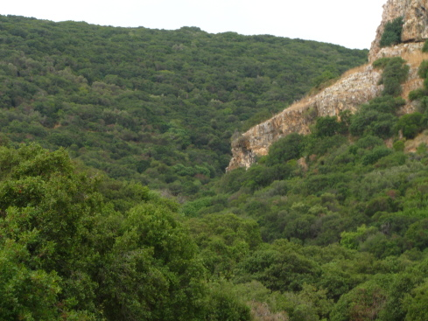
Гора Кармель
Кармель, горная гряда, также часто упоминается как гора Кармель или как горный хребет Кармель — горный массив на северо-западе Израиля.
С запада хребет ограничен Средиземным морем, с севера — Хайфским заливом и долиной Звулун. На юге и востоке хребет понемногу понижается, переходя в холмы в районе городов Биньямина на юге и Йокнеама на востоке (примерно 25 километров в каждую сторону). Впрочем, на востоке холмы быстро снова превращаются в горы, окружающие долину реки Иордан.
Наименование горы «Виноградник Божий» (Керем-Эль) происходит от винограда, который когда-то в изобилии рос на её склонах. Высшая точка горы — или хребта — находится между городом Хайфа и друзским поселением Осфия к юго-востоку от Хайфы, в этом месте высота хребта Кармель составляет 546 метров над уровнем моря. На этой вершине возведена телебашня Хайфы. На соседней вершине расположен кампус Хайфского университета.
Среднегодовая температура на Кармеле — плюс 19 °C. Примерное количество осадков — 600 мм в год, в отдельных местах — до 900 мм. Раз в несколько зим на вершинах гор выпадает снег (например зимой 2005/2006 года), но он крайне тонок и редко держится более нескольких часов.
В пещерах Кармеля скрывался когда-то пророк Илья (Элияху). Сейчас пещера, в которой, по преданию, он жил, является религиозным центром поклонения иудеев и христиан. Эта пещера находится в городской черте Хайфы, практически прямо под единственной в Хайфе линией канатной дороги, у подножия горы. На вершине горы пророк молил Бога о прекращении трёхлетней засухи, а потом с трепетом следил за появлением в небе дождевого облака.
Илья-пророк вообще очень любил северную часть Израиля и район Хайфы. Место, в котором он победил жрецов Ваала (эта история описана в 18-й главе Третьей книги Царств), называется «Мухрака» — что на арабском означает «Огненное место». Мухрака находится в северо-восточной части горы Кармель, оттуда открывается вид на всю долину Изреэль. Мухрака расположена на высоте 482 м, в 27 км от Хайфы и в 13 км от Мегиддо.
Многие верят, что пещера, в которой будущий царь Давид скрывался от гнева царя Саула, тоже находится в горе Кармель. Это связано с геологическими особенностями южных районов Израиля, в которых, согласно Ветхому Завету, родился царь Давид — из-за небольшого количества осадков там крайне мало подходящих для укрытия пещер. Таким образом, все сколько-нибудь удобные для беглеца с юга пещеры находятся в горе Кармель или севернее. Но до пещер в более северных горных грядах добираться дольше, а единственная удобная дорога с юга на север в любом случае проходит по побережью, мимо подножия горы Кармель. Некоторые даже считают, что пещера, послужившая укрытием пророку Илье, и та, где укрывался Давид — одна и та же.

Хайфа
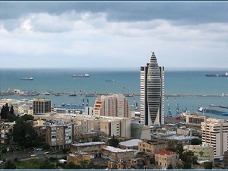
Хайфа по праву считается одним из красивейших городов мира. Расположенная на склоне легендарной горы Кармель, утопающая в зелени, овеваемая ласковым средиземноморским ветерком, она очаровывала каждого, кто прибывал к ее берегам. Когда-то ее выбрали французские монахи, чтобы построить здесь монастырь и назвали себя в честь горы «кармелитами». В алтаре их церкви находится знаменитая пещера Ильи-пророка. Последователи Баха-Уллы – основателя бахайской веры – разбили здесь роскошный Персидский сад и возвели свой Храм.
В Хайфе нашли пристанище и отколовшиеся от ислама ахмедим, их необычная белая мечеть с двумя минаретами высится на горе Кармель. Здесь Вы увидите церкви всех христианских конфессий, даже русскую.
Население Хайфы – 300 тысяч,из них 20 тысяч – арабы, в основном христиане.
В Хайфе много промышленных предприятий, это город-порт, но и город студентов, которые учатся в университете и в Технионе (политехническом институте).
В городе много интересных и необычных музеев, а для любителей пешеходных прогулок проложено 4 маршрута с указателями.
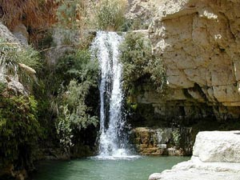
Где бы Вы не остановились в Хайфе, перед Вами откроется панорама удивительной красоты.
День 4.

Эйн-Геди. Заповедник
На самом берегу Мертвого моря, посреди величественной желтой пустыни, зеленеет оазис Эйн-Геди один из красивейших мест на Ближнем Востоке. Расположен он на высоте 100 м над уровнем моря. Прохладная и приятная на вкус вода источника собирается в просторном и глубоком водоеме, окруженном густой зеленью.
Оазис Эйн-Геди входит в заповедник, включающий в себя несколько речек, самые большие из которых – Нахаль-Аругот, Хевер и Нахаль-Давид. Нахаль -Давид названа в память о том, что здесь юный царь Давид, еще до того как стал царем израильским, спасался от гнева еврейского царя Саула.
Летописцы неоднократно упоминают богатые пастбища Эйн-Геди, на которых кормились тысячи овец и коз. Ученых и по сей день поражает система водоснабжения в древнем Эйн-Геди. Искусственные водоемы свидетельствуют о весьма совершенной технике хранения и распределения воды. В изобилии росли тут и плодовые деревья: смоковницы, финиковые пальмы. По всей стране славился виноград Эйн-Геди, изюм, инжир, финики, вина. В долинах Эйн-Геди выращивали хлебные злаки и ценные благовония: бальзам, мирру, кипрей. Особенно славился местный бальзам для воскурений и притираний. Римляне даровали Ироду Великому исключительное право разведения бальзамовых деревьев, доходы от которых существенно пополняли его казну.

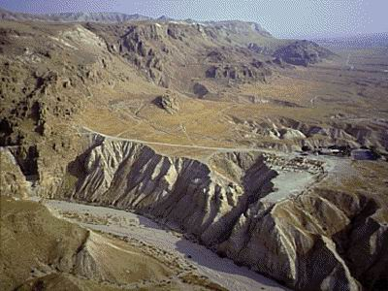
Кумран
Кумран – место, где была сделана важнейшая археологическая находка человечества, так называемые Свитки Мертвого моря или Кумранские рукописи находится в северной части западного побережья Мертвого моря.
Сегодня здесь археологический парк, где можно увидеть раскопки центрального комплекса кумранитов, их водную систему и пещеры, где прятались знаменитые рукописи. Здесь показывают небольшой фильм о Кумране на разных языках, в туристическом центре есть сувенирные магазины, кафетерий и ресторан. Сюда ежедневно приезжают сотни и сотни туристов, чтобы увидеть место, где была совершена эта уникальная находка, уникальная не только сама по себе, но и историей ее совершения.
Зимой 1947 года бедуинские пастухи в поисках пропавшей козы случайно наткнулись на пещеру, в которой и была обнаружена археологическая находка, оказавшаяся самым важным открытием, сделанным когда-либо на Святой земле.
Разумеется, оценить сделанную находку бедуины не сумели. Семь найденных свитков один из них, Мухаммед Диб Хассан, продал торговцу-сапожнику в Бейт Лехеме. Когда фрагменты этих свитков, выставленные на продажу, увидел Элиэзер Сукеник, профессор Еврейского университета в Иерусалиме, он, рискуя жизнью, поехал на арабскую территорию накануне Войны за Независимость, чтобы купить три свитка из семи. Свитки эти были выкуплены в ночь голосования ООН по созданию государства Израиль, таким образом предсказание кумранитов исполнилось буквально! Четыре остальных рулона были собственностью Мара Самюэля, архиепископа сирийского монастыря в Иерусалиме. Он предполагал, что имеет дело с христианскими документами. Даже когда он узнал, что ошибался, то не захотел продать их профессору Сукенику, надеясь, как говорят, получить за них хорошую цену в Соединенных Штатах.
Пять лет спустя рукописи все еще не были проданы. Мар Самюэль поместил объявление об их продаже в Wall Street Journal. И надо же так случиться, что сын профессора Сукеника, Игаэль Ядин, также археолог по профессии, в этот момент был в Нью-Йорке и случайно увидел объявление! При поддержке израильских официальных лиц он посылает посредника, который, поторопившись, купил свитки за 250 000 долларов. 1 июля 1954 года рукописи возвратились в Израиль.
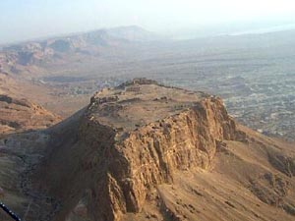
Профессор Сукеник, переодевшись в арабские одежды, неоднократно переходит границу, чтобы отыскать новые рукописи из того же источника. В 1956 году иорданскими археологами были открыты и исследованы еще десять пещер в Кумране. Всего было найдены десятки целых свитков, еще десятки тысяч фрагментов и многочисленные предметы обихода, относящиеся к периоду Второго Храма. Они написаны на иврите, греческом и арамейском языках; материалом послужили кожа и папирус (только один свиток – на меди). Четверть свитков содержит различные библейские тексты. Найдены также многочисленные комментарии к текстам, гимны и псалмы, официальные документы, письмо, адресованное высшим служителям Храма в Иерусалиме, и так далее.

Массада
По силе ощущений путешествие на Массаду – под стать восхождению в Иерусалим. Отправляясь в восточную часть Иудейской пустыни, к изумрудному Мертвому морю, над берегом которого высится на скале легендарная крепость, неизменно испытываешь глубочайшее волнение: предстоит встреча с одной из самых героических и трагических страниц в истории еврейского народа.
События, происходившие в Массаде после разрушения в 70 году новой эры Второго Храма, описаны еврейским историком Иосифом Флавием (Йосефом Бен-Мататиягу).
С разрушением Храма Великое восстание окончилось для всех – кроме уцелевших зелотов, бежавших из Иерусалима в крепость Массада. Здесь они продержались еще три года. Те, кто хоть однажды совершил восхождение в Массаду по головокружительно крутой «змеиной тропе», может понять, почему римские завоеватели были вынуждены много месяцев подряд держать крепость в осаде, не предпринимая до поры до времени фронтальных атак. Массада стоит на вершине одинокой скалы, и каждый, кто пытается взобраться по крутому склону, тут же превращается в живую мишень.
Археологические раскопки в крепости начались в 1963 году, их возглавлял профессор Игаэль Ядин. Было раскопано 97% площади Массады. Были обнаружены десятки километров стен, 4000 монет, более 700 черепков с надписями на еврейском, арамейском, греческом, латинском языках и 14 фрагментов свитков. В стенах Массады были обнаружены две ритуальные купальни-микве и синагога, в которой защитники крепости обращали к Б-гу свои молитвы. Сохранились и скелеты 25 мужчин, женщин и детей (в 1969 году, через два года после победы Израиля в Шестидневной войне, они были захоронены с воинскими почестями).
Археологи расчистили почти всю застроенную часть скалы. Восстанавливать древние постройки было очень трудно, и от полной реставрации отказались. Почти на всех строениях проведена неровная черная линия, ниже которой – подлинные остатки древних построек, а выше – достройки.
Крепость Массада ромбовидной формы. Вся крепость обнесена стеной (около 1400 м по периметру). Внутри самой стены было 110 помещений (казематов). Во времена Ирода в них жили охрана и находились продукты и оружие.
В 1950 году двое археологов первыми взобрались на Массаду с севера. Их внимание привлекли три громадные террасы, выступающие в неприступных скалах. На этих террасах был выстроен трехъярусный дворец, описанный Иосифом Флавием и называемый им Северным. Он предназначался для отдыха и развленчений.
Верхний ярус дворца, нависающий над обрывом, отделен от остальной крепости стеной. К стене примыкали 4 комнаты, видимо, личные покои царя. В них был черно-белый мозаичный пол с геометрическим узором пол. Эта мозаика – одна из самых ранних, обнаруженных в Эрец-Исраэль. Перед комнатами – огромный полукруглый балкон с колоннами. От колонн остались только основания с ивритскими буквами.
Нижний ярус расположен на квадратной террасе, окруженной низкой стеной с фресками, расписанными под мрамор.
Иерихон
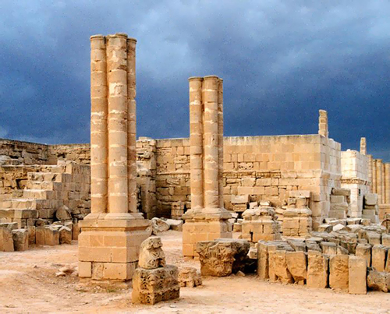
Самое древнее письменное упоминание о городе - книга Иисуса Навина. В XIII веке до н. э., сразу после сорокалетнего блуждания евреев по пустыне и смерти Моисея еврейское войско пересекает Иордан. Иерихон становится первым городом, захваченным израильтянами при помощи военного маневра: еврейское войско обходит город 7 раз, так что осажденным оно кажется в семь раз большим, затем 7 раз трубит в 7 юбилейных труб — «и стены города пали».
Иерихон был полностью разрушен, его жители уничтожены до единого человека, за исключением блудницы Раав, которую пощадили за то, что она укрыла еврейских разведчиков.

БЕЙТ ШЕАН (БЕФ-САН, СКИТОПОЛИС)

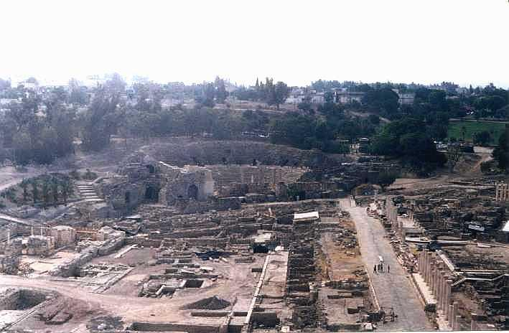
Древний город был важным торговым и военно-стратегическим пунктом на протяжении почти всей истории страны. Бейт Шеан расположен в плодородной области на стыке Изреельской и Иорданской долин у реки Харод, что давало возможность контролировать торговый путь из Египта в Заиорданье и Сирию. Название города, по-видимому, происходит от местного языческого бога солнца Шеана или Шана. Место было обитаемо с халколитического периода — 5 тысячелетие до н. э. Название впервые упоминается в египетских текстах 19 в. до н. э. В эпоху еврейского поселения в Ханаане Бейт Шеан вошел в надел Менаше, однако его население оставалось ханаанским. Позже город был захвачен совместным филистимлянско-египетским войском. После смерти Саула и его сыновей в битве на горе Гильбоа, их тела были выставлены на стене городской башни Бейт Шеана. Город был отвоеван у филистимлян лишь при царе Давиде. При царе Соломоне он стал одним из важнейших административных центров. В эпоху Второго Храма Бейт Шеан был эллинистическим городом, упоминаемым в древнегреческих мифах как Ниса, а позже назывался Скитополис, по легендарным скифам. Сыновья Иоханана Гиркана завоевали город (107 г. до н. э.), изгнав из него язычников; в хасмонейский период город стал важным административным центром. С римским завоеванием город был вновь заселен язычниками и стал частью Декаполиса — конфедерации 10 эллинистических городов. Служил столицей римской провинции Палестина Секунда. В византийский период был столицей Галилеи и Голан и имел значительное еврейское население в дополнение к христианскому большинству. Тогда население города было максимальным — около 40 тыс. человек. В те времена здесь печатались даже собственные монеты, найденные в раскопках. В середине 7 в. Бейт Шеан покорился захватчикам-арабам и стал частью империи Омейядов. Во время мусульманского вторжения Бейт Шеан был полностью уничтожен и отстроен заново. Сильнейшее за всю историю Израиля землетрясение помогло городу перейти в руки династии Аббасидов в середине 8 в. По-арабски он назывался Бет-сан. В период крестоносцев здесь существовала небольшая крепость. Во время британского мандата был арабским городом, служившим окружным центром. В годы арабских беспорядков (1936—1939) отсюда осуществлялись нападения на окружающие еврейские сельскохозяйственные поселения. Современный город расположен в Бейтшеанской долине рядом с древним городом. Население его составляет около 20 тыс. человек, а площадь — примерно 10 тыс. акров. В начале 19 в. это была лишь небольшая деревушка. Евреи, в основном из Курдистана, начинают селиться здесь с начала 20 в., однако во время арабских беспорядков 1929 г. вынуждены эвакуироваться. К 1948 г. в городе было около 3 тыс. жителей-арабов, однако во время Войны за Независимость Бейт Шеан ими покинут. В 1949 г. начинается заселение Бейт Шеана репатриантами. В 60-е гг. здесь был основан ряд промышленных предприятий, а с 1970-х гг. развернуто массовое жилищное строительство.

День 5.
Отдых на Мертвом море.

День 6-7.

Гора Сион
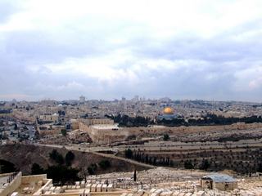
Возвышаясь над Бассейном Султана (Брихат а-Султан), гора Сион всегда была достопримечательностью для гостей Иерусалима. Множество святынь, весьма почитаемых христианами и иудеями, находятся именно здесь.
Согласно легендам, смерть настигла Деву Марию именно здесь. Рядом трапезная — зал Тайной вечери. Здесь Иисус и его ученики праздновали Пасху.
Когда наступил праздник Пасхи, Иисус послал Петра и Иоанна, сказав им: «Пойдите, приготовьте нам есть пасху». Они же спросили Его: «Где велишь нам приготовить?» Иисус ответил: «Вот, при входе вашем в город, встретится с вами человек, несущий кувшин воды. Последуйте за ним в дом, в который войдет он, и скажите хозяину дома: «Учитель говорит тебе: где комната, в которой Мне есть пасху с учениками Моими?» И он покажет вам горницу, большую устланную; там приготовьте». Ученики пошли и нашли, как сказал им Иисус, и приготовили пасху.
Когда настал час, Иисус сел с двенадцатью учениками за стол и сказал им: «Очень желал Я есть с вами сию пасху прежде Моего страдания, ибо сказываю вам, что уже не буду есть ее, пока она не совершится в Царствии Божием».
Взяв чашу и благодарив, сказал: «Примите ее и разделите между собою, ибо сказываю вам, что не буду пить от плода виноградного, доколе не придет Царствие Божие».
И, взяв хлеб и благодарив, преломил и подал им, говоря: «Сие есть тело Мое, которое за вас предается; сие творите в Мое воспоминание». Также и чашу после вечери, говоря: «Сия чаша есть Новый Завет в Моей крови, которая за вас проливается» (Луки 22:8-20).
Ниже зала для пиршеств находится зал омовения ног. Это маленькая комната, ведущая в скромное помещение, где находится могила царя Давида. Хотя это утверждение не является истиной в последней инстанции, тем не менее это место было излюбленным для посещения паломниками в период, когда Западная Стена была в руках Иордании и посещение ее евреями было невозможно (1948-1967 гг.).

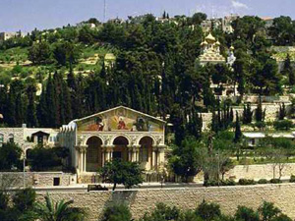
Гефсиманский сад
На западном склоне Масличной горы раскинулся Гефсиманский сад. До наших дней сохранилась лишь часть сада библейских времен, однако до сих пор цветут восемь олив, посаженных еще в I веке н. э. Сюда пришел Иисус в ночь перед распятием, здесь он пережил горечь предательства и был арестован. На месте, на котором, по преданиям, Иуда предал Христа, еще в V веке была построена базилика. В 1919-1924 гг. была сооружена современная церковь Всех наций. Внутри церкви на пололке 12 куполов и гербы 12 стран, пожертвовавших деньги на ее строительство. На стенах мозаикой выложены картины, отражающие «Гефсиманское моление», «Предание Спасителя» и «Взятие Христа под стражу». На полу перед алтарем – терновый венец, опоясывающий скалу, на которой молился Иисус. Синие витражи создают внутри церкви полумрак, что символизирует последнюю земную ночь Иисуса.

Масличная гора (Елеонская гора)
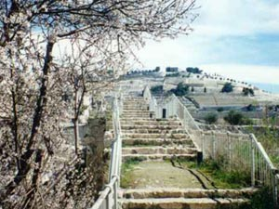
Масличная гора расположена в восточной части Иерусалима, за Кедронской долиной. С ее вершины, с высоты около 100 метров, открывается великолепный вид на Старый город, захватывающую панораму Иудейских гор до самого Мертвого моря и горы Моав на востоке. Масличную гору почитают и евреи, и христиане. Здесь похоронены пророки Аггей, Захария и Малахия. Это место связано с важнейшими моментами жизни Иисуса Христа. Здесь Он вознесся на небо, предсказал разрушение Иерусалима и поучал своих учеников. Он часто приходил сюда для молитв, и, возможно, ночевал здесь под деревьями или в пещерах, когда оставаться в Иерусалиме было опасно.

Виа Долороса
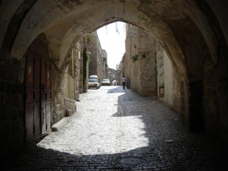
Путь скорби – Крестный путь – это дорога от места, где Иисуса приговорили к казни и произвели торжественное бичевание, до места погребения и воскресения Иисуса – Храма Гроба Господня. На протяжении всего Крестного пути, по библейским преданиям, происходили различные события, останавливавшие шествие. Каждая из них отмечена церквями, часовнями, мемориальными досками.

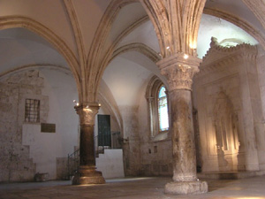
Горница Тайной Вечери
На втором этаже, над могилой царя Давида, находится Горница Тайной вечери. Традиция говорит о том, что Иисус происходил из рода Давидова, и очень символично, что последним местом земного пребывания Иисуса стала эта Горница, в которой происходила пасхальная трапеза Иисуса с 12 апостолами. Изображение Тайной вечери стало каноническим мотивом в христианской живописи.
Современная Горница Тайной вечери построена в период Иерусалимского королевства крестоносцев (1099 – 1299)

Стена Плача
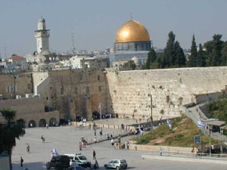
Стена плача, или Котель ха-маарави (Западная стена), представляет собой часть сохранившихся опорных сооружений, окружавших Храмовую гору, на вершине которой стоял Иерусалимский храм. Это именно тот отрезок стены, который находился под Святая Святых Первого и Второго храмов.
60 м длиной, 22 м высотой – семь рядов огромных каменных блоков возвышаются над молитвенной площадкой, куда сегодня стремятся миллионы паломников и туристов со всего мира. Многие верят, что молитвы и записки, оставленные между камнями Стены плача, не останутся без ответа и надежды осуществятся. Пророк Иеремия предсказал, что Храм будет разрушен, но Западная стена сохранится на века. И для еврейского народа Стена плача – это воспоминания и моления о Первом и Втором храмах и мечта о третьем Храме.

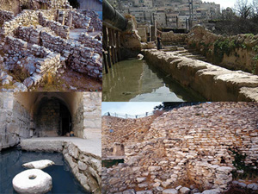
Город Давид
Более трех тысяч лет назад объединив израильские племена под своей властью, царь Давид решил построить столицу. Но чтобы не вызвать межплеменного соперничества, возводить столицу решил на земле, не принадлежавшей ни одному из 12 колен израилевых. Таким местом был город евуситов, отделявший надел колена Иуды (из которого происходил Давид) от наделов остальных колен. Овладев городом, и успешно защитив его от филистимлян, Давид приказал укрепить стены новой столицы. С востока город защищала долина Кедрон или как сейчас ее называют, Иософатова долина.

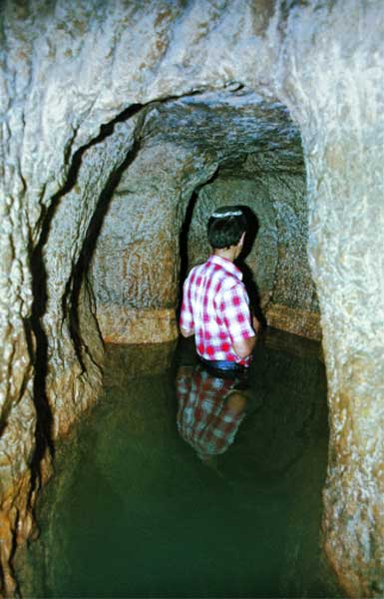
Туннель Езекии
Согласно иудейской традиции, местом сотворения мира (5769 лет назад) является камень, находящийся на вершине горы Мориа (в наши дни – под Куполом скалы на Храмовой горе). Здесь возник имевший большое значение город Ханаанского царства (около 4 000 лет назад), который в 1004 году до н.э. был захвачен у ивусеев царем Давидом, превращен в столицу его царства и провозглашен святым городом. Сын Давида Соломон выстроил здесь Первый Храм, а его потомки (Езекия, Седекия и цари иудейские) укрепили город, расширили его границы и построили в нем систему водоснабжения (туннель Езекии). Эти усилия принесли свои плоды: когда ассирийский царь Сеннахирим осадил город, он не смог взять его и отступил. И лишь в 586 году до н.э. вавилонскому царю Навуходоносору удалось овладеть Иерусалимом. Город был разрушен, а большинство его жителей переселены в Вавилон.
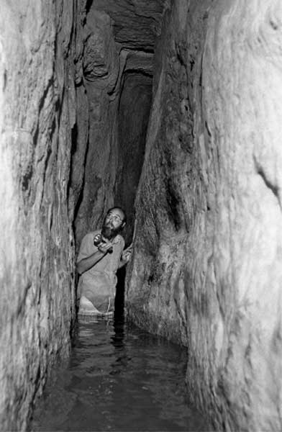
Путешествие по туннелю – первый шаг в воду, наклон для продвижения под менее чем 5-ти футовым потолком, обнаружение места встречи двух бригад, исследование «ложных» туннелей, осмотр места, где была высечена знаменитая Силоамская надпись, взгляд на потолок примерно в 17 футах над полом, выход к древнему Силоамскому бассейну – может быть одним из самых захватывающих приключений во время поездки в Иерусалим. При длине более 1700 футов (533 метра) он был самым длинным туннелем, сооруженным в то время без промежуточных шахт искусственного происхождения.
«Когда Езекия увидел, что пришел Сеннахирим с намерением воевать против Иерусалима, тогда решил с князьями своими и с военными людьми своими засыпать источники воды, которые вне города, и те помогли ему… Он же, Езекия, запер верхний проток вод Геона и провел их вниз к западной стороне города Давидова. И действовал успешно Езекия во всяком деле своем.» (2-я Паралипоменон 32:2-3, 30). Подытоживая благие деяния Езекии, в Книге Царств написано «о том, что он сделал пруд и водопровод и провел воду в город». (4-я Царств 20:20).

Яд Вашем
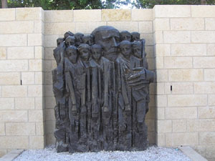
Это и музей Катастрофы европейских евреев, и институт, в котором изучаются детали страшных событий, и архив, хранящий имена жертв и палачей, и кладбище для тех, у кого его нет, да и быть не может. Название Яд ва-Шем в переводе означает «Память и Имя». Слова эти взяты из пророчества Исайи: « И дам Я им в доме Моем и стенах Моих память и имя, лучшее среди сынов и дочерей, имя вечное, что никогда не истребится» (Исайя,56.5)
Это музей, но выглядит он как большой парк, в котором свободно разбросаны павильоны и скульптурные мемориалы. Композиционной осью их является аллея Праведников народов мира. Праведников разных стран и национальностей объединяет только одно: все они спасали евреев во время их национальной Катастрофы.
Теперь они сами или близкие от их имени посадили деревья на этой аллее.
Есть в Яд ва-Шем исторический раздел, зал Имен, долина Погибших Общин, но пожалуй, самое сильное по эмоциональному воздействию место – Детский мемориал. В зеркалах его видим лишь мириады отражений маленьких маленьких свечек. Их невозможно сосчитать, чем пристальней всматриваемся, тем больше их кажется: это души погибших детей, невинно убиенных младенцев, ибо сказано в Писании: «душа человеческая – это свеча Божия»

